**

**HUNAN UNIVERSITY**

《数据仓库技术与应用》

实验报告一

|  |  |
| --- | --- |
| **报告名称：** | 大数据实验一 |
| **学生姓名：** | 杨超然 |
| **学生学号：** | 202106060220 |
| **专业班级：** | 电商2102班 |
| **学 院：** | 工商管理学院 |
| **指导老师：** | 李信儒 |
| **日 期：** | 2023.2.12 |

目录

一、实验过程 3

（一）Ubuntu 18.04 LTS 安装（Windows系统） 3

1．VMware下载与安装 3

2．基于VMware安装Ubuntu18.04 LTS 8

（二） Ubuntu 22.04 ARM64 安装（基于M2芯片下的MacOS系统） 21

1． Parallels Desktop18.0.1下载与安装 21

2． 基于Parallels Desktop下载与安装Ubuntu22.04 ARM64 23

二、易错点总结 25

（一）Mac直装Vmware不适配 25

（二） Vmware Fusion与Ubuntu版本不适配 28

（三） 安装Ubuntu时未选定镜像 30

（四） 计算机架构（x86架构与ARM架构）不匹配 31

三、心得体会（安装虚拟机和Linux操作系统的体会） 32

（1）万事开头，真的很难。 32

（2）报错，有时也是好事 33

（3）细心、耐心、恒心是学习本课程中最重要的素质。 33

# 一、实验过程

## （一）Ubuntu 18.04 LTS 安装（Windows系统）

### 1．VMware下载与安装

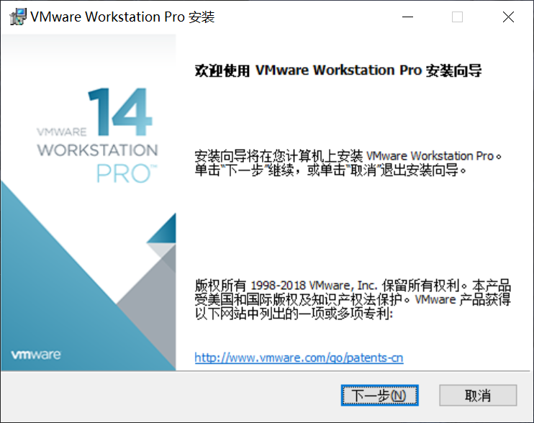

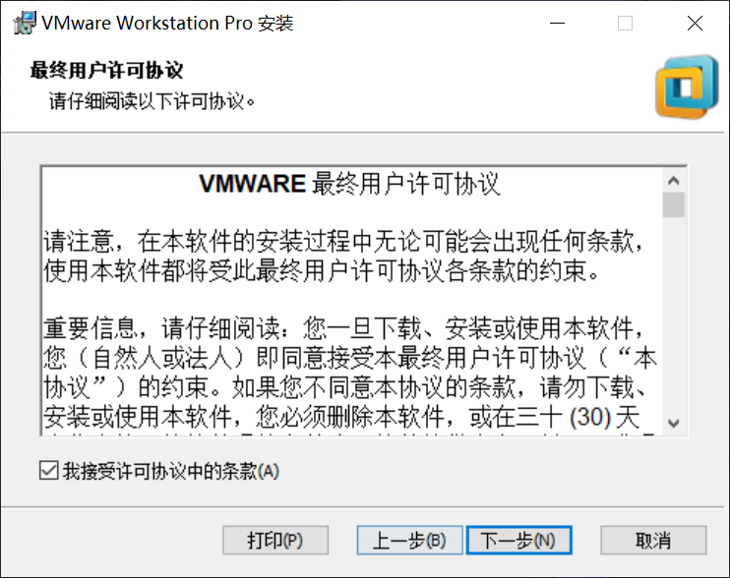

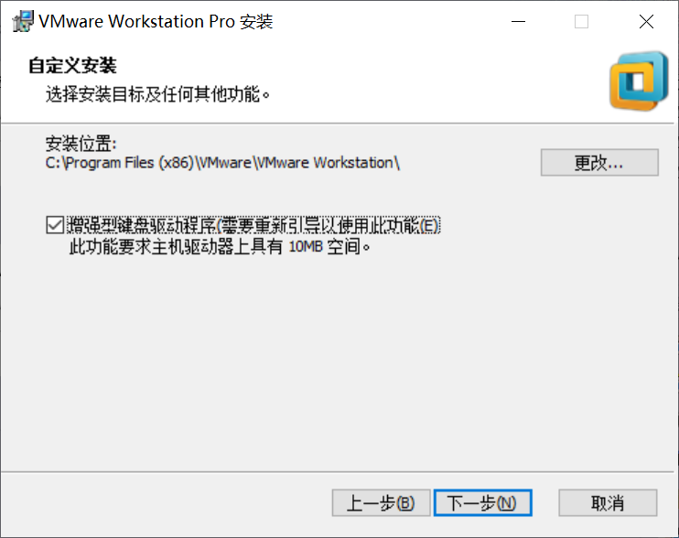

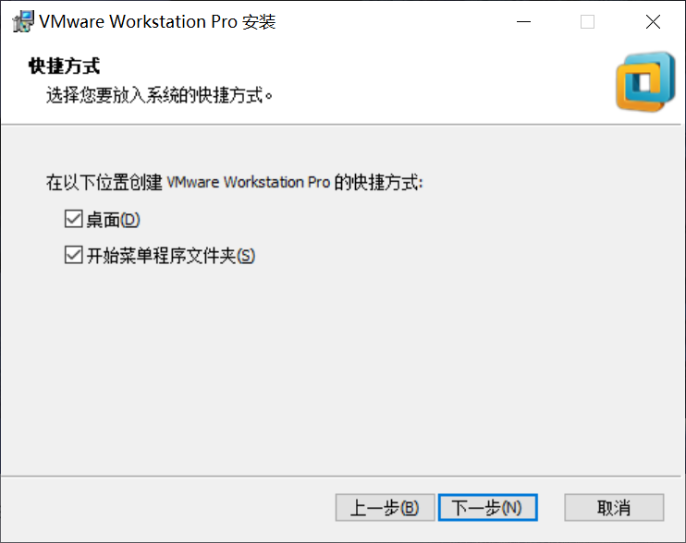

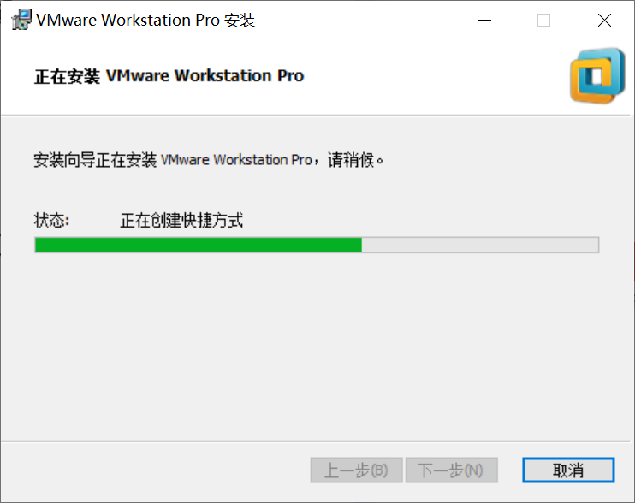

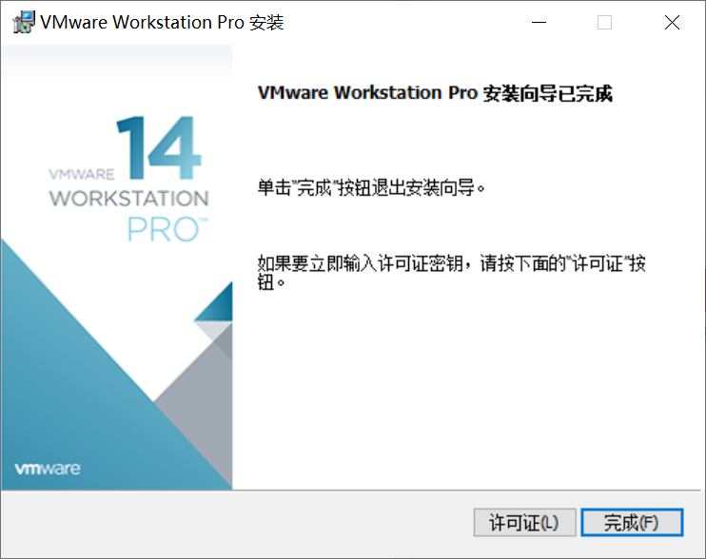

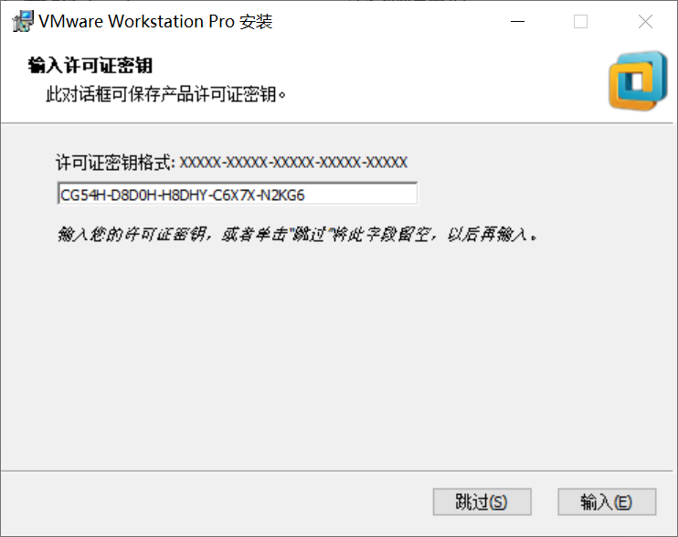

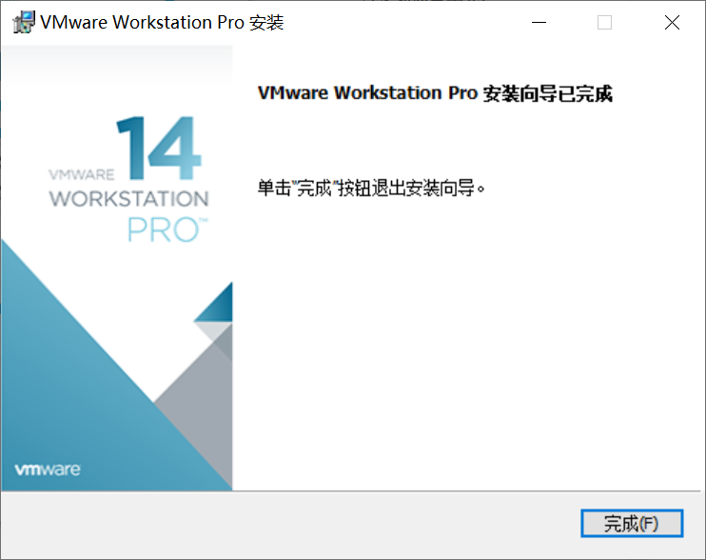

2．基于VMware安装Ubuntu18.04 LTS 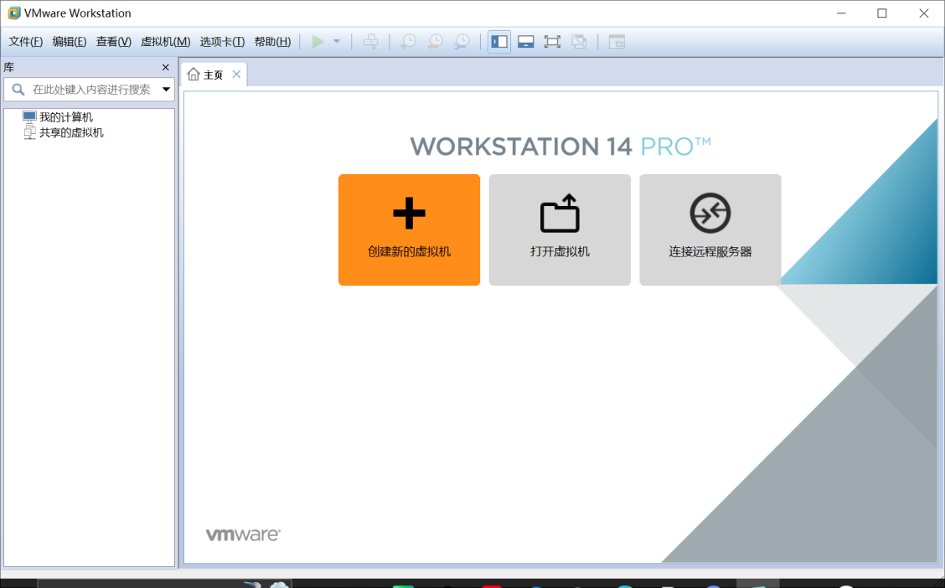

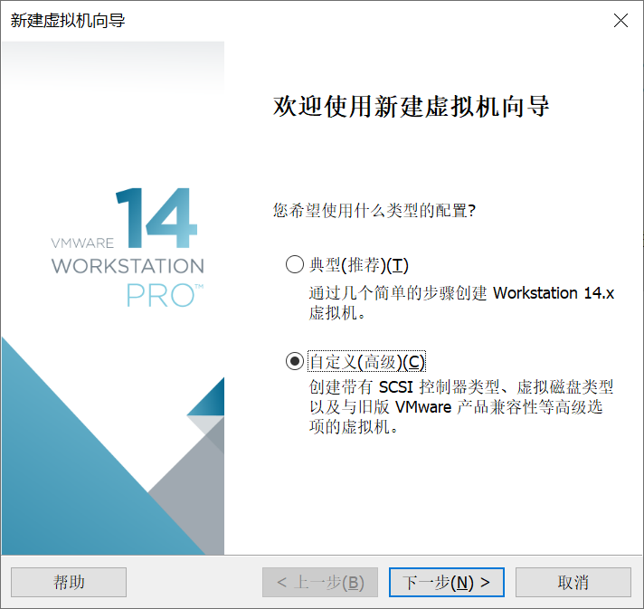 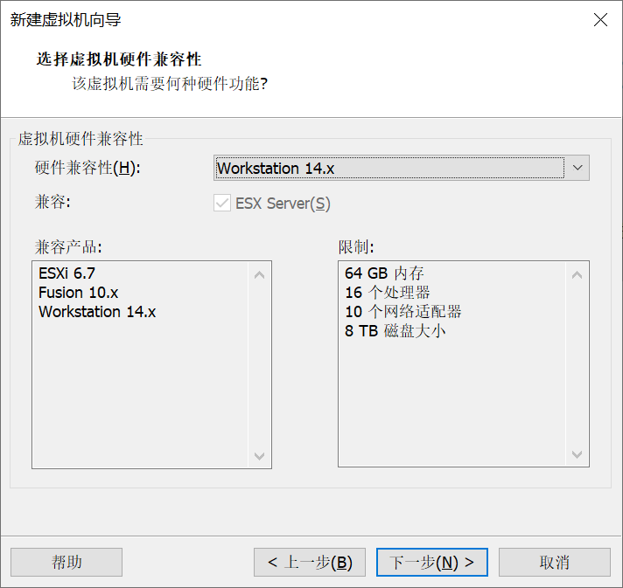 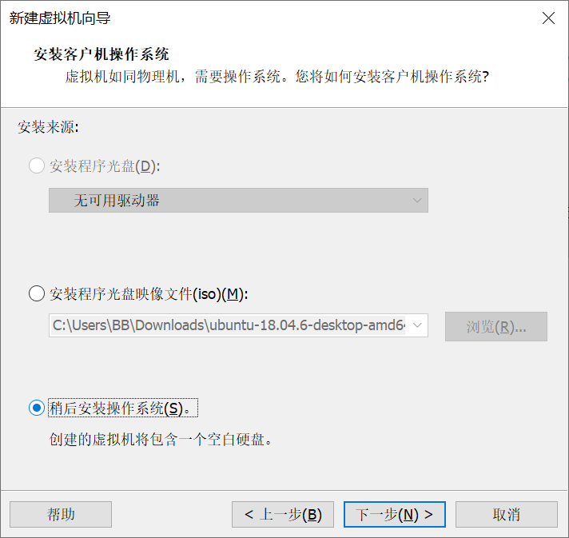 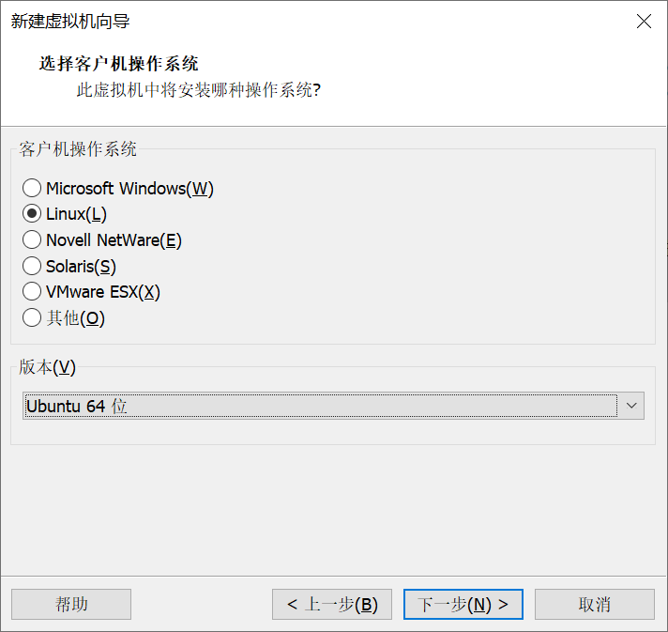 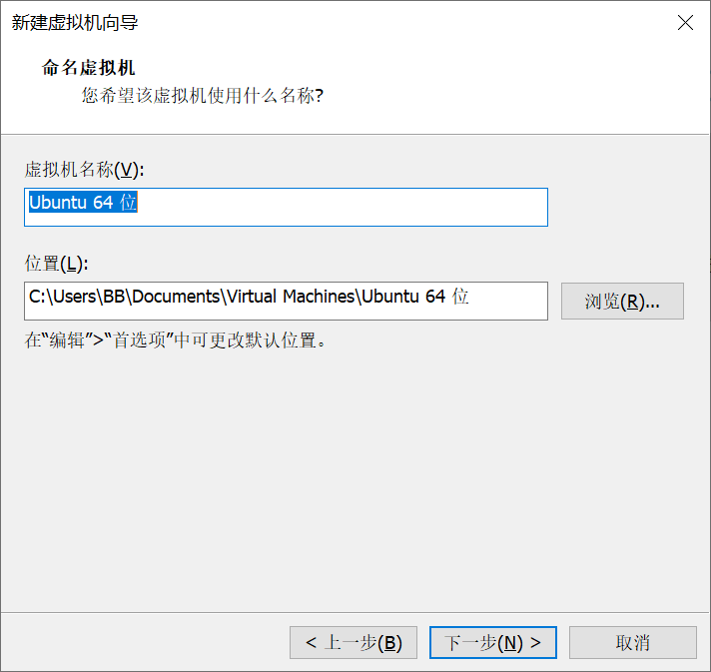 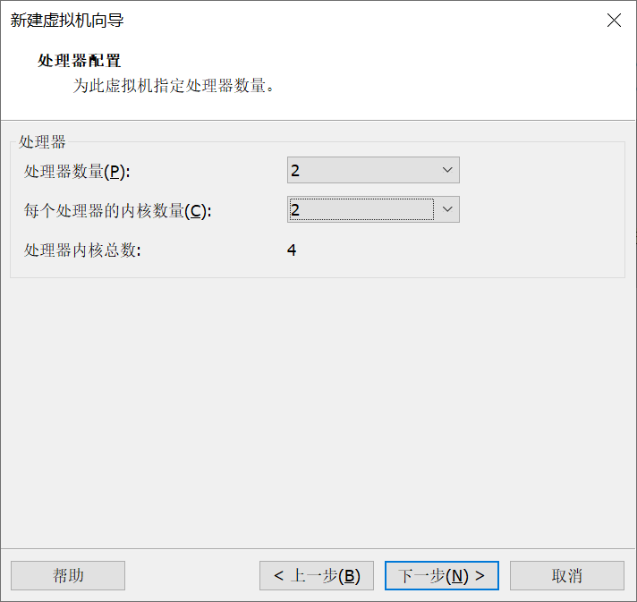 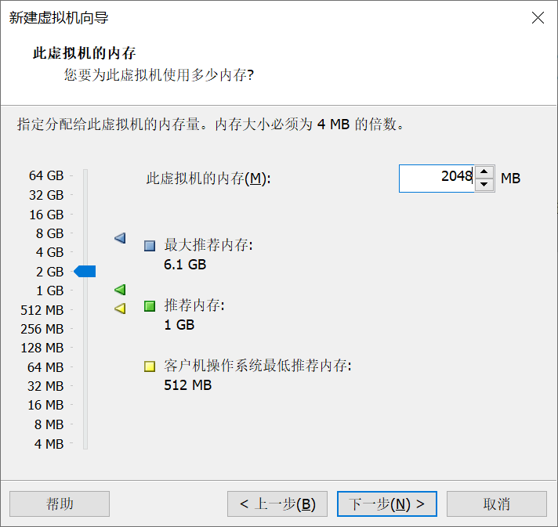 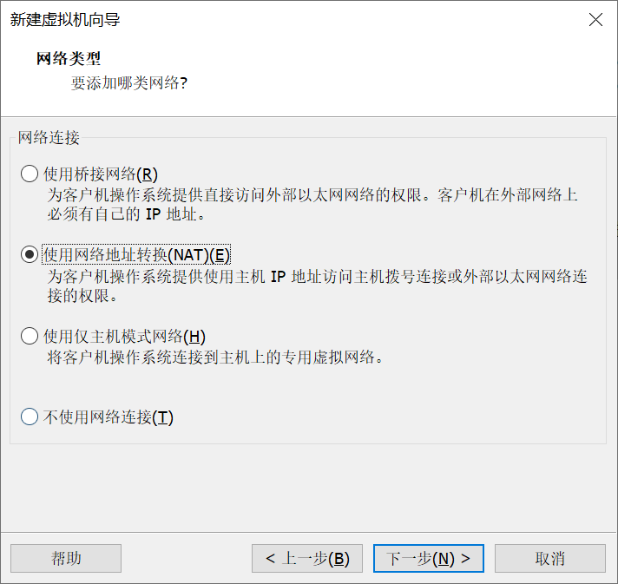 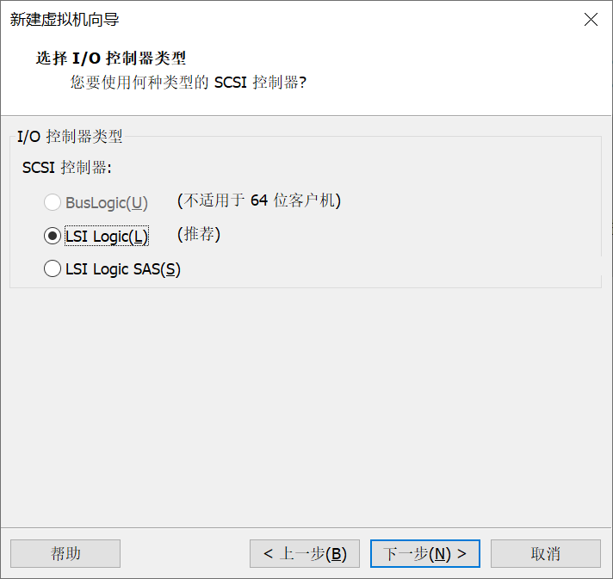 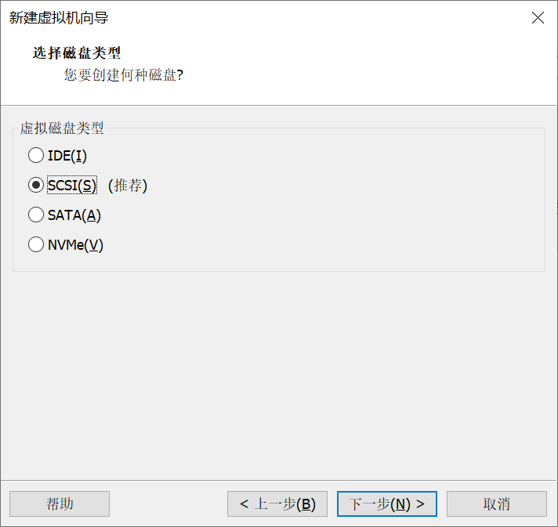 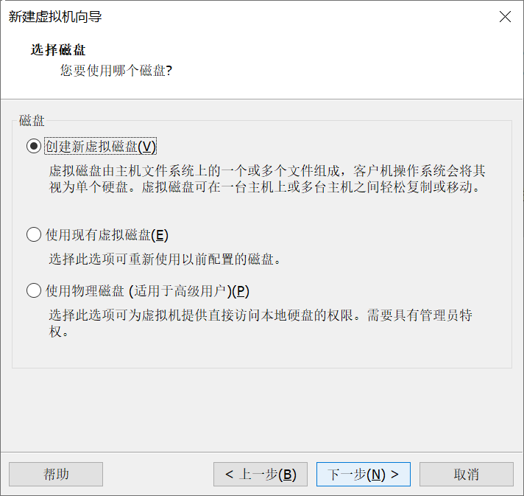 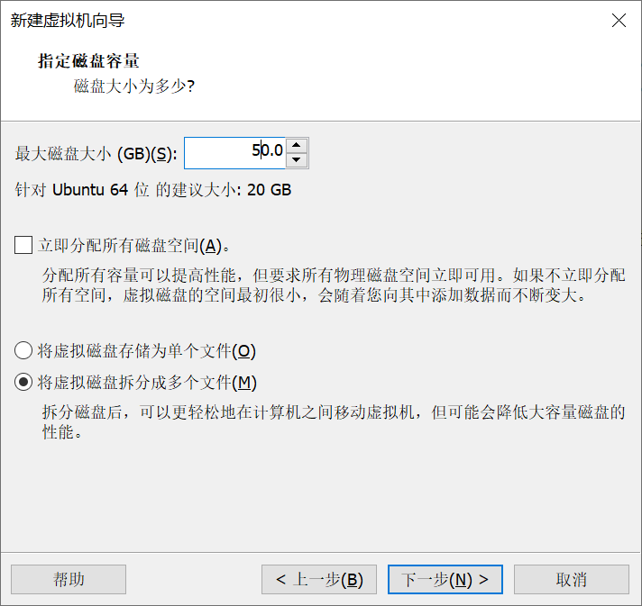 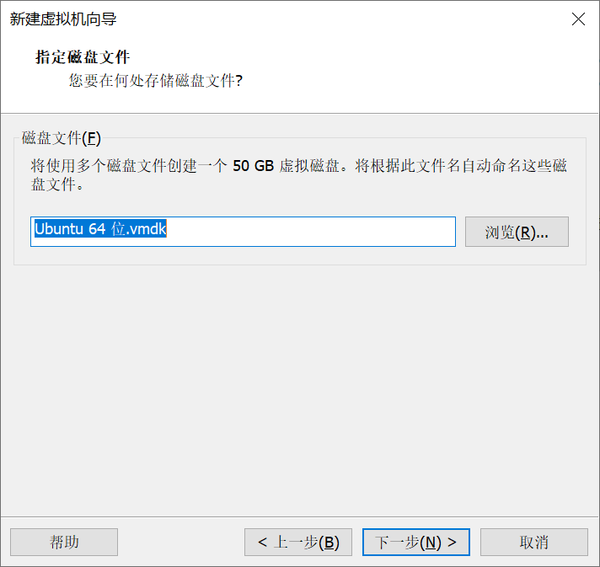 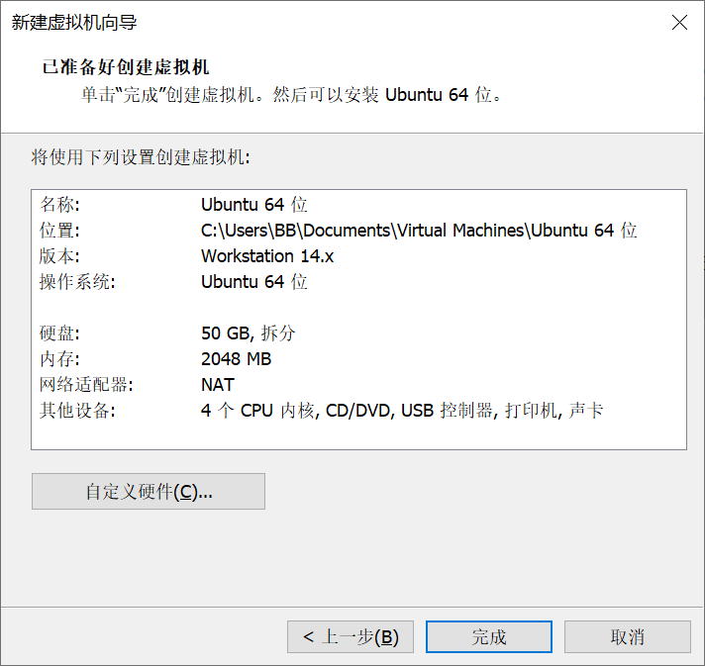

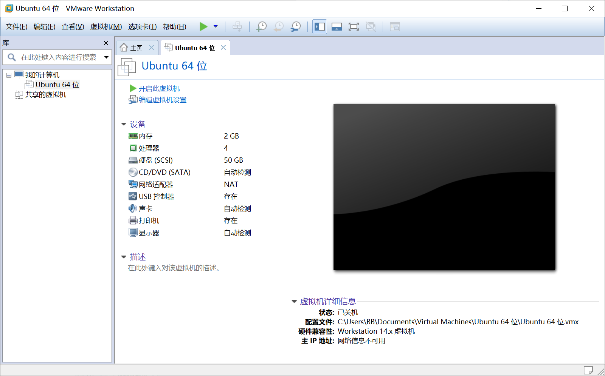

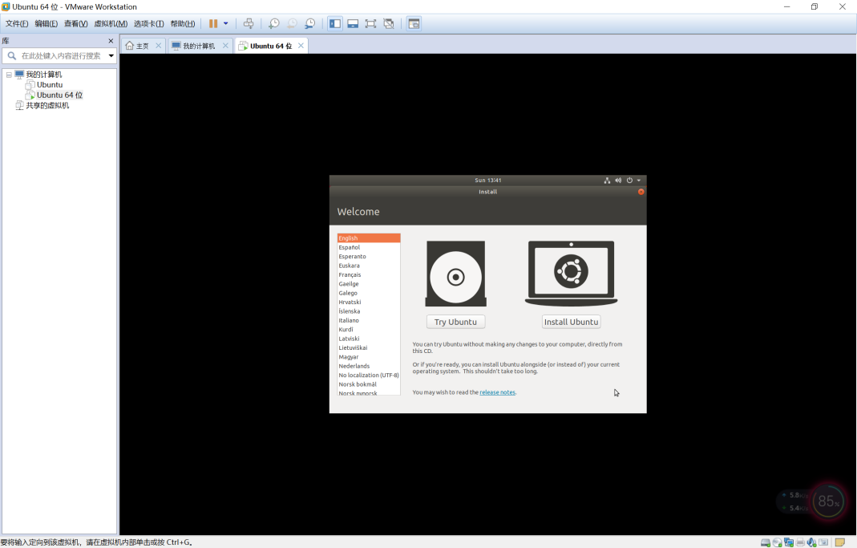

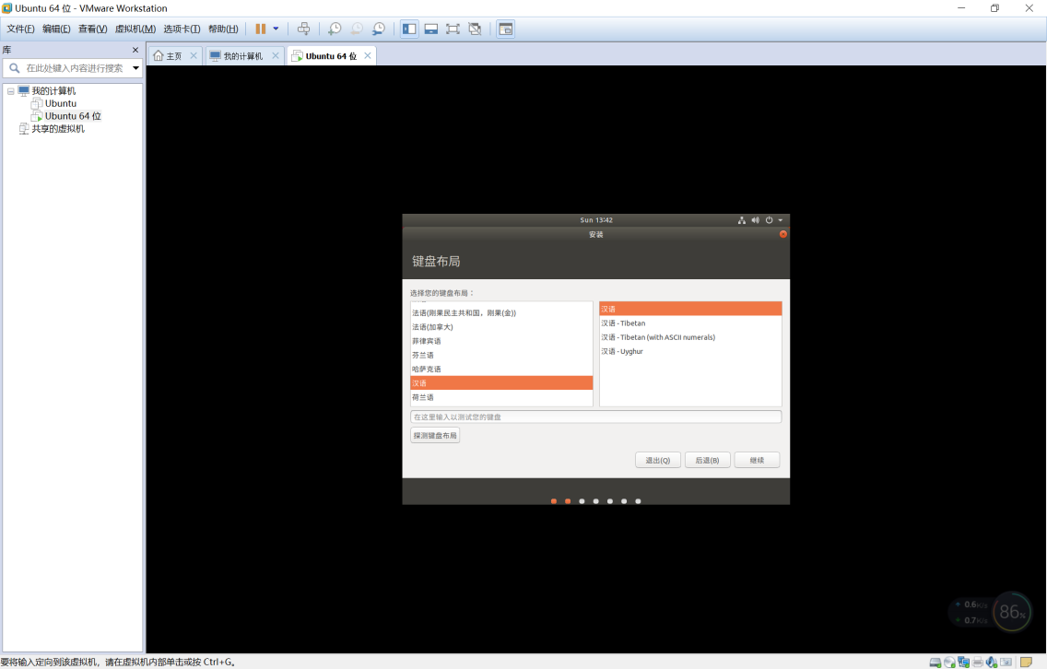

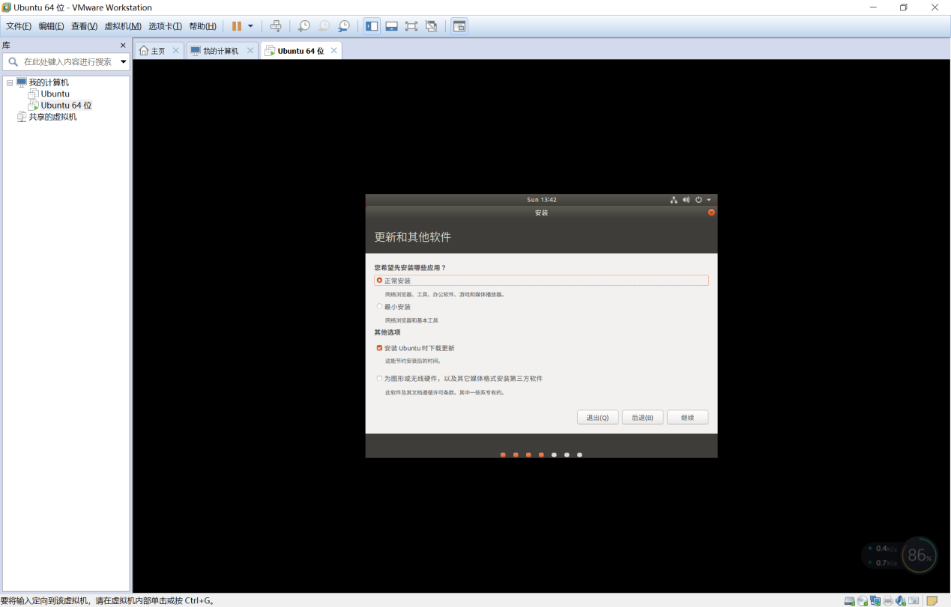

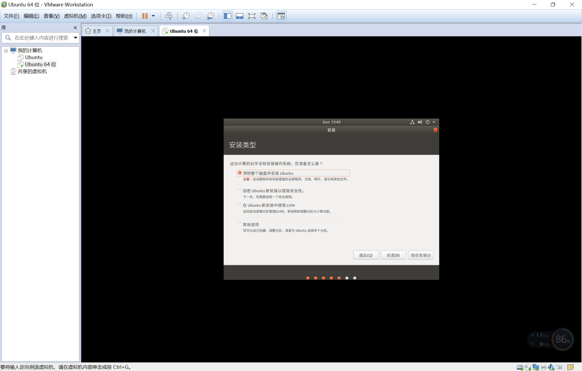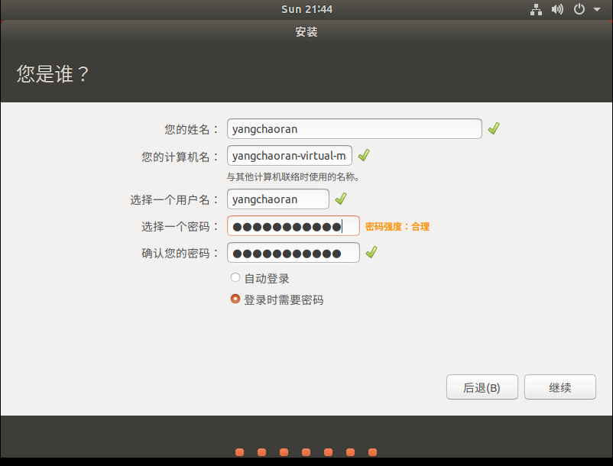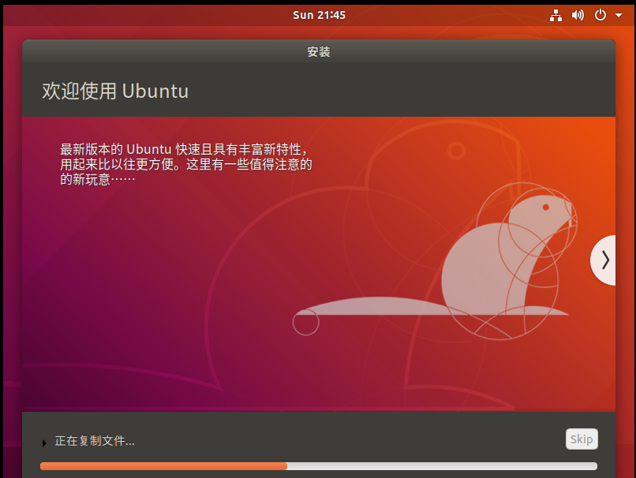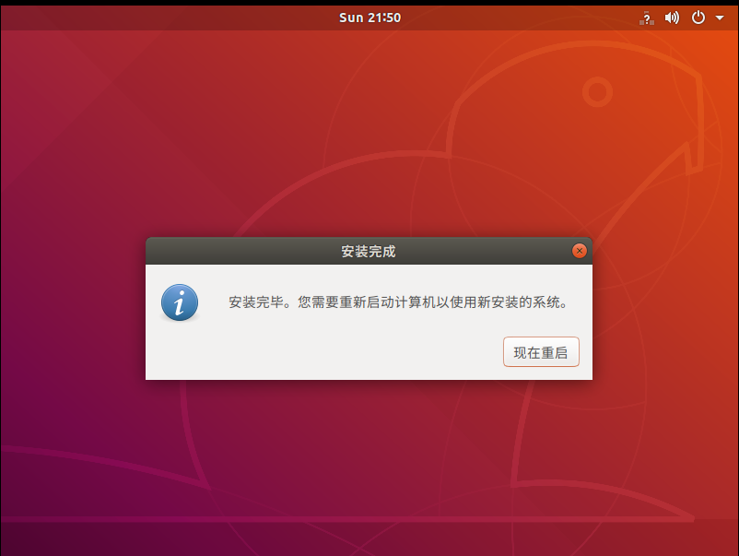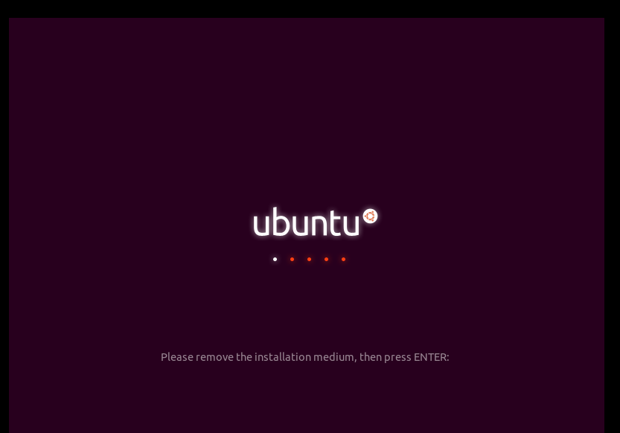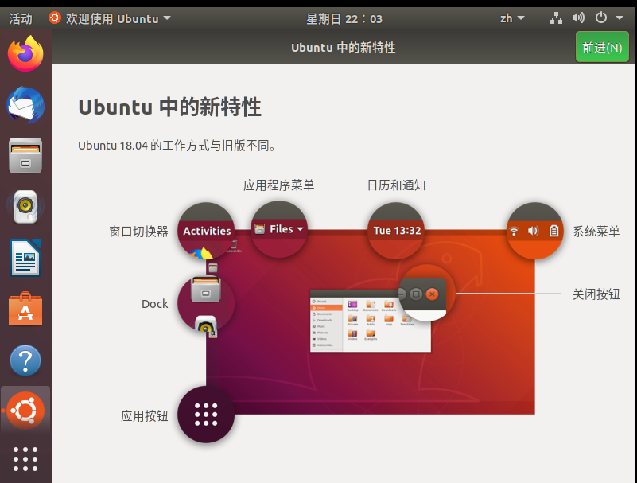

## Ubuntu 22.04 ARM64 安装（基于M2芯片下的MacOS系统）

### Parallels Desktop18.0.1下载与安装

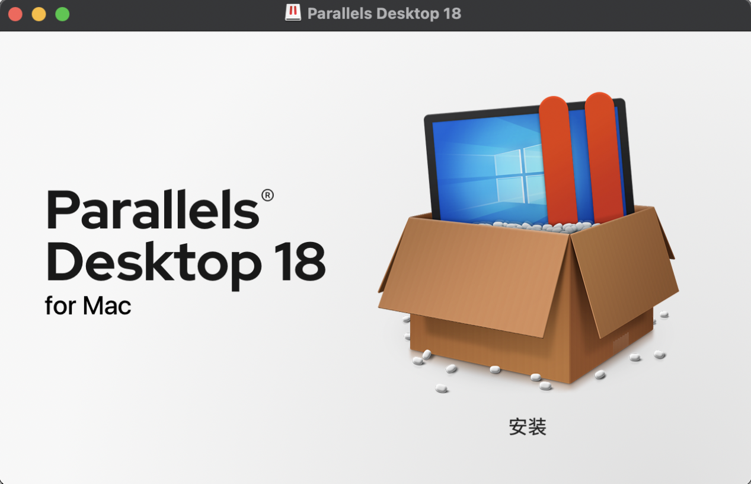

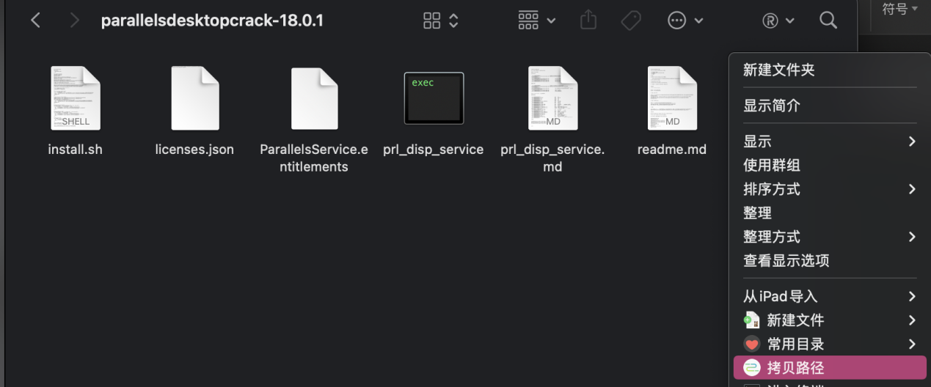

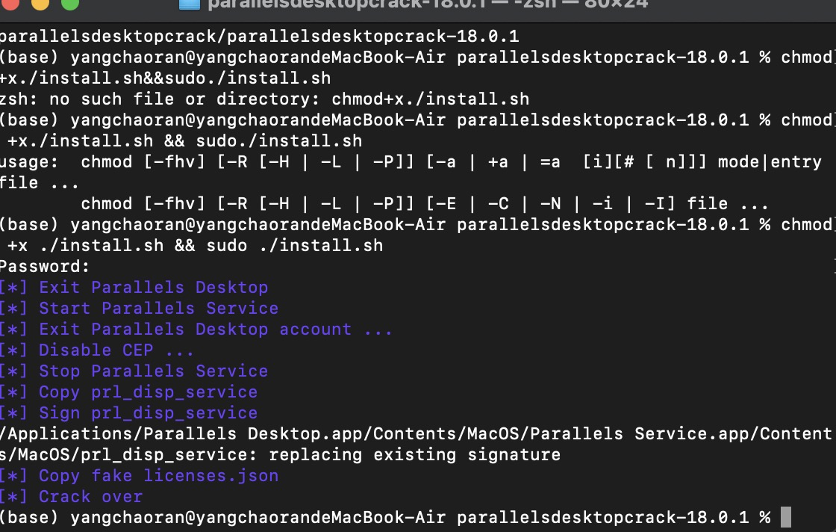

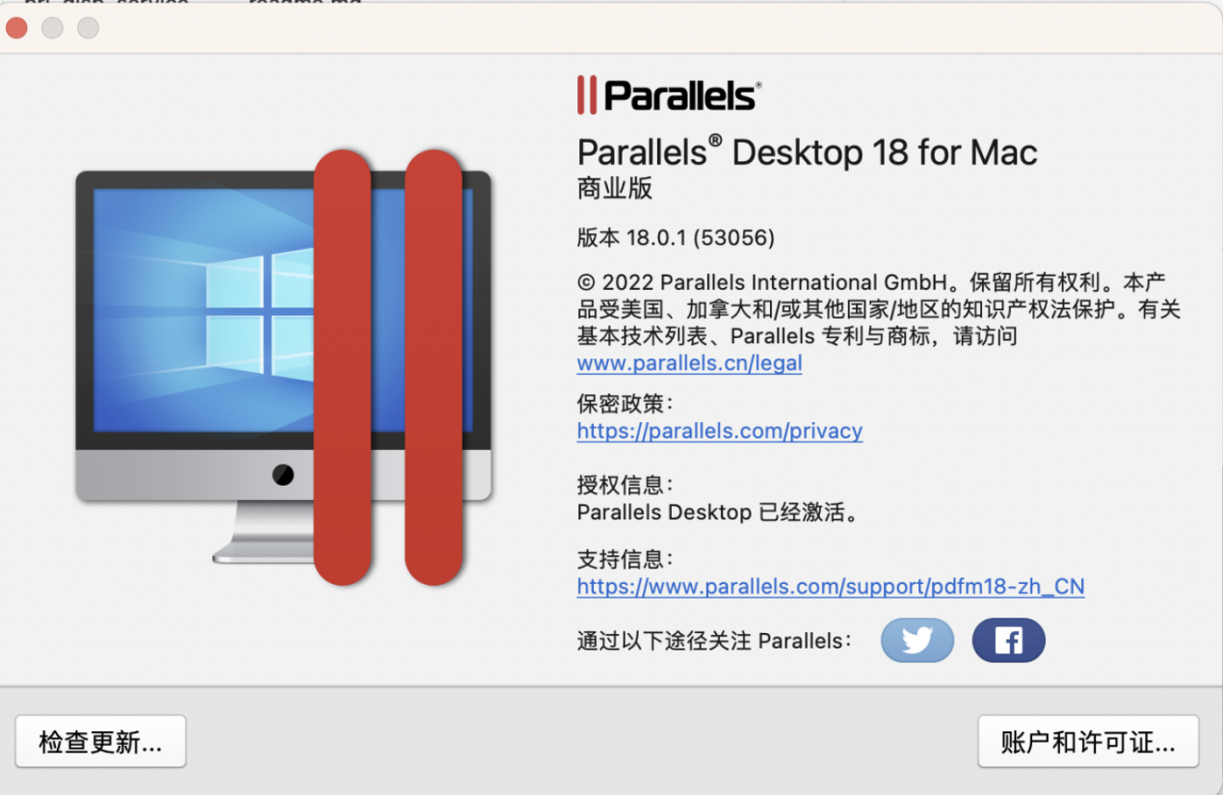

### 基于Parallels Desktop下载与安装Ubuntu22.04 ARM64

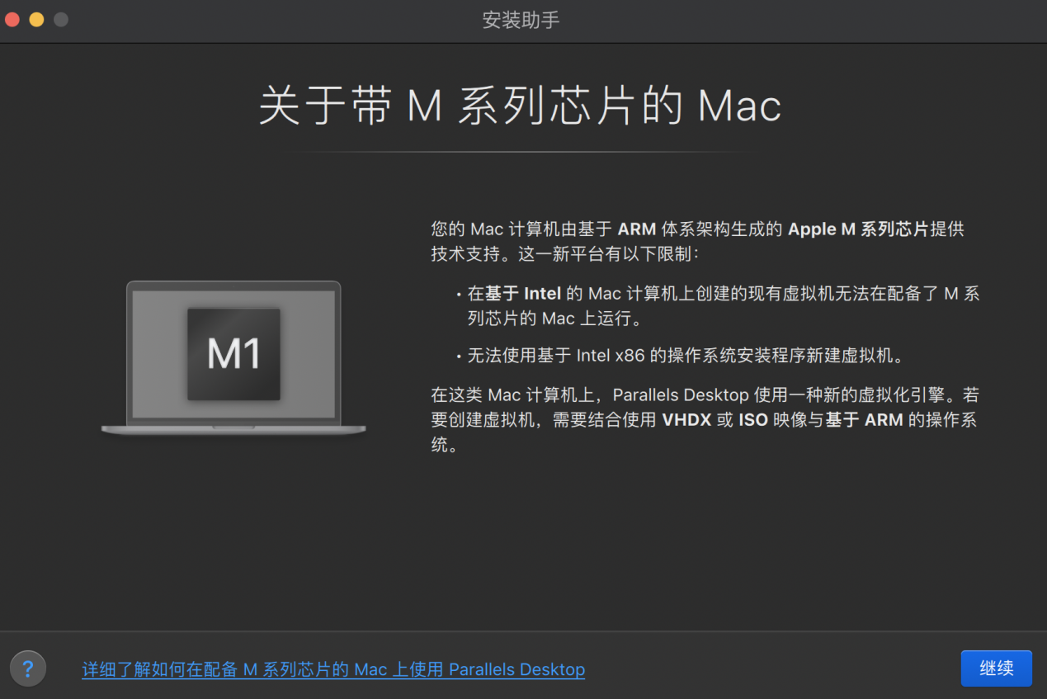

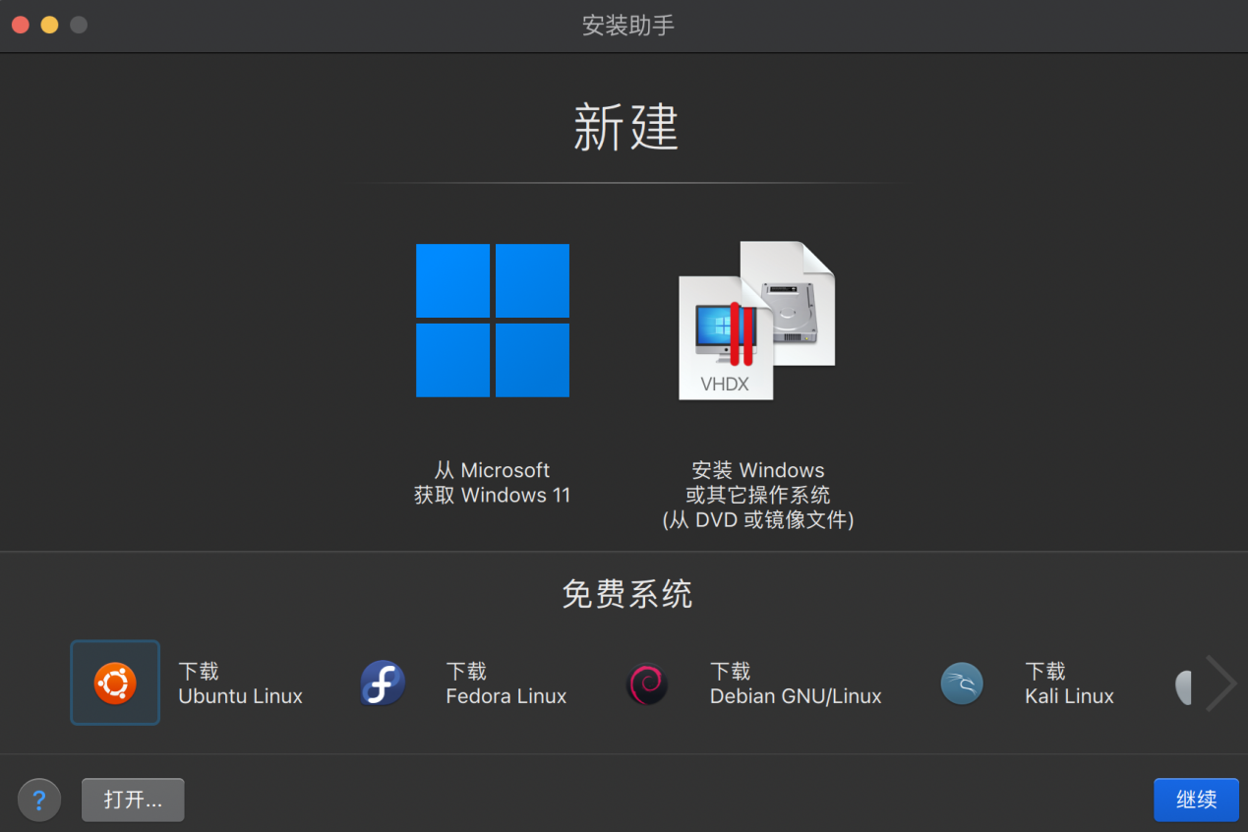

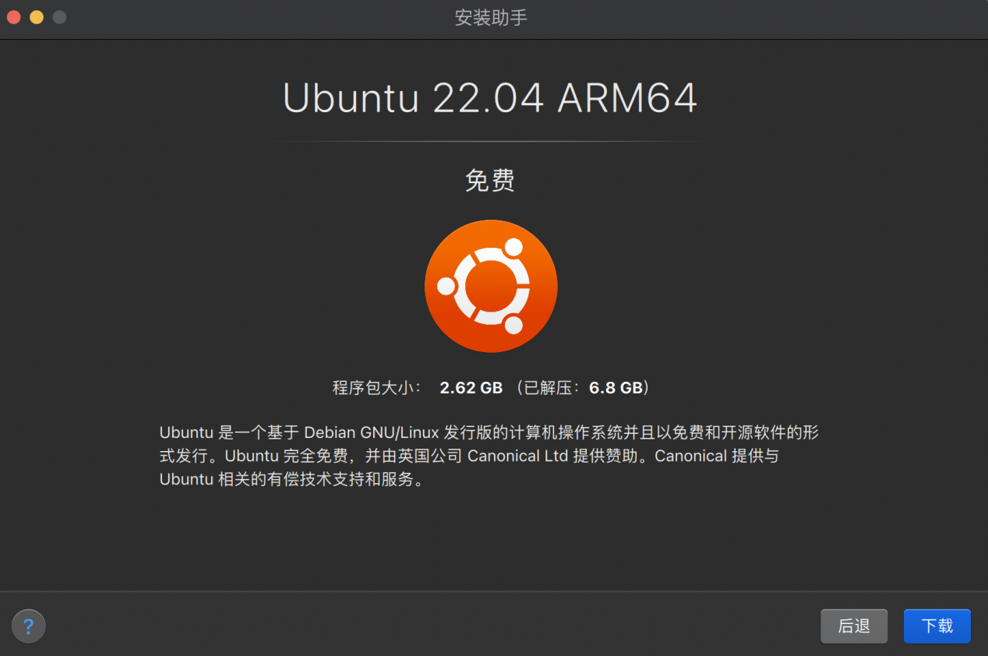

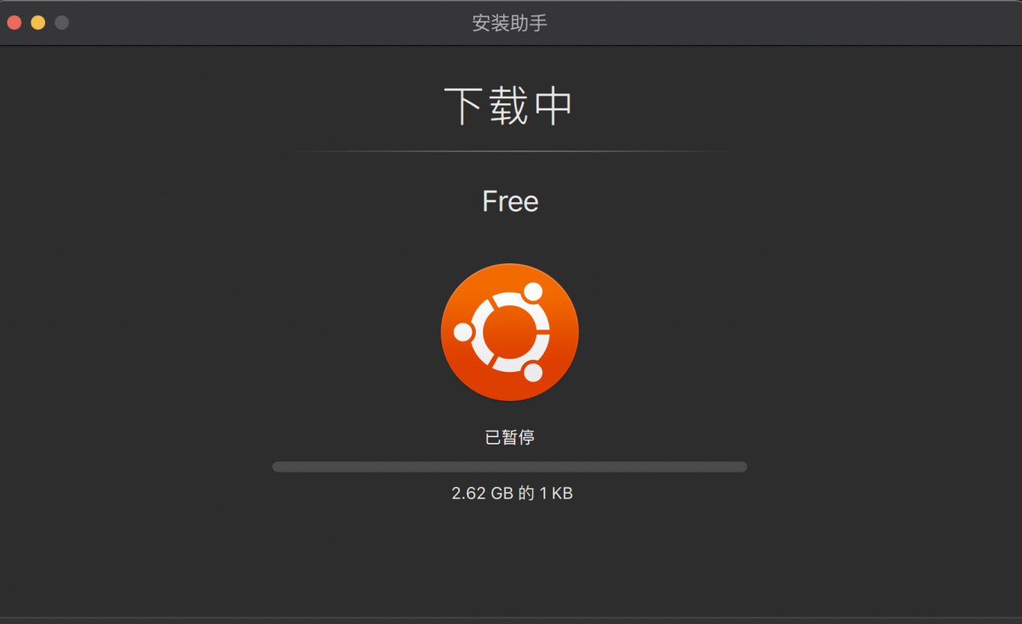

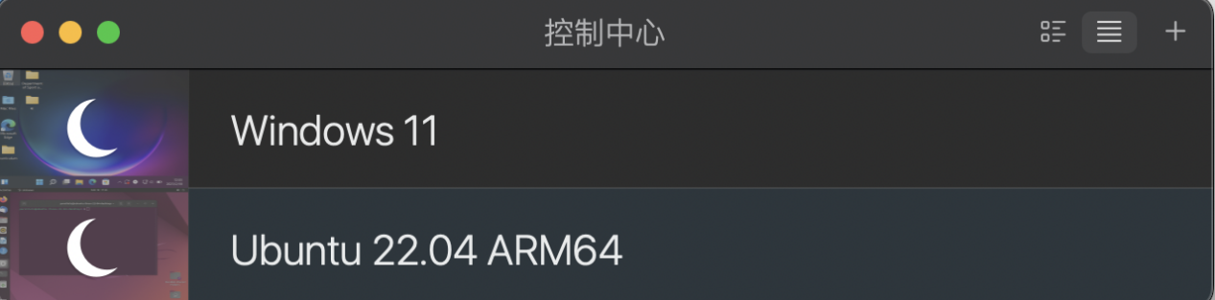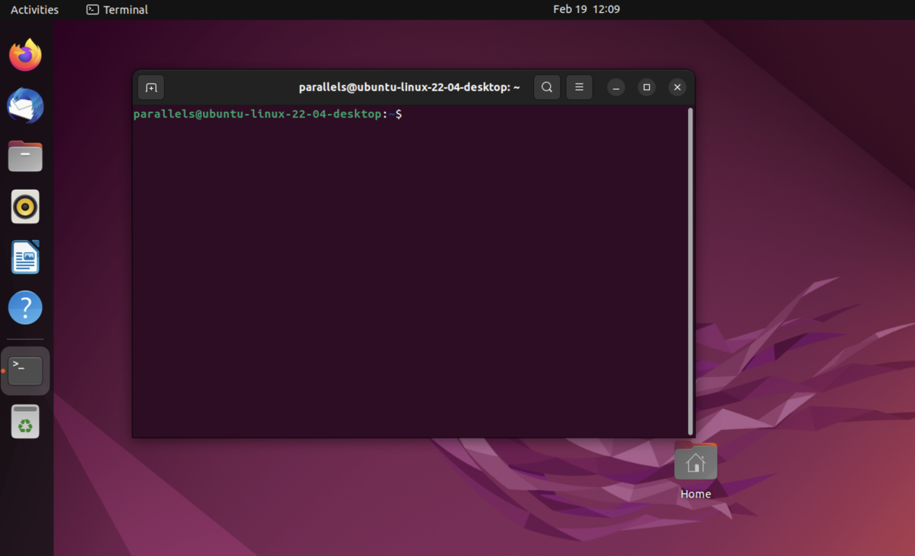

# 二、易错点总结

## （一）Mac直装Vmware不适配

因安装包为exe文件，即使使用Crossover在IOS系统上强行安装Vmware Work Station，即使成功安装成功，也无法使用。

**解决方案：**可采用双系统（部分Mac机型由于芯片问题无法装载双系统）或是安装基于IOS系统的Vmware Fusion,在Vmware Fusion中安装Ubuntu

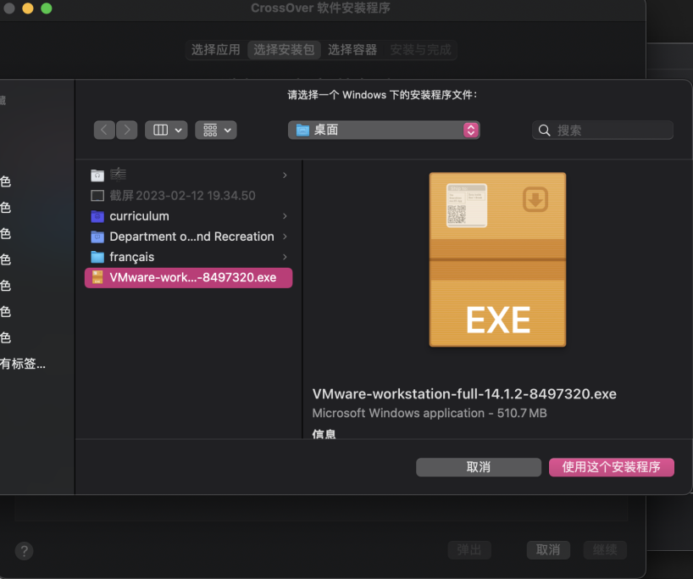

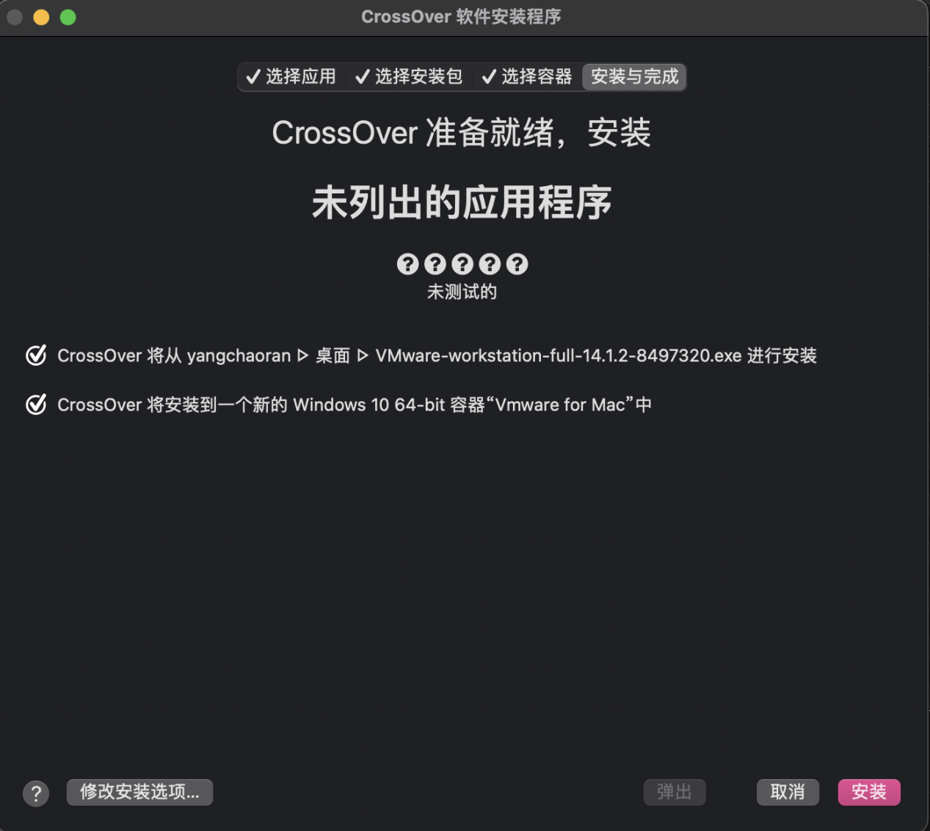

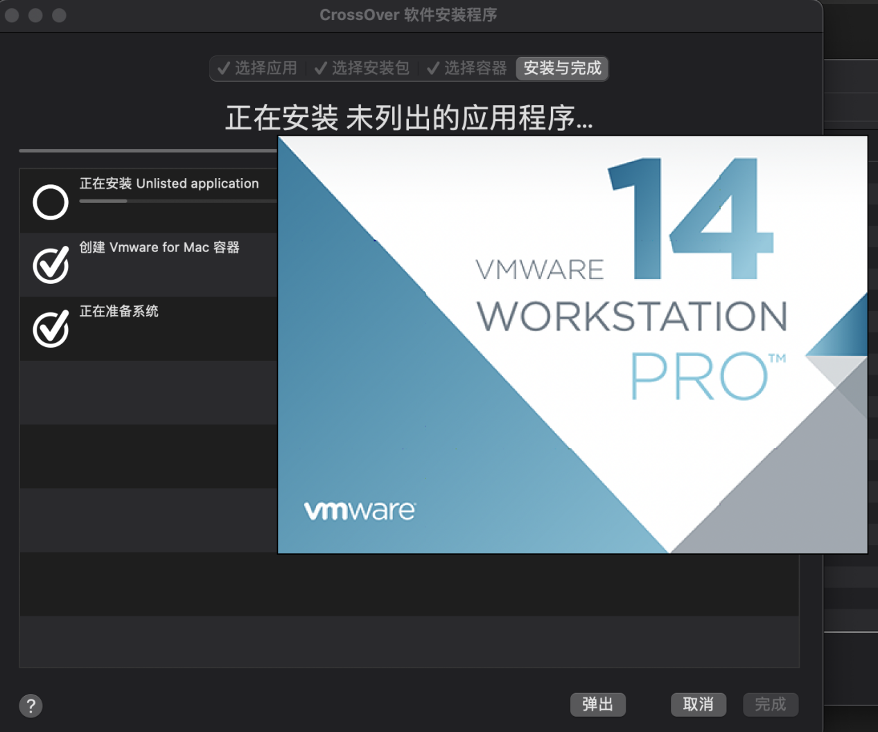

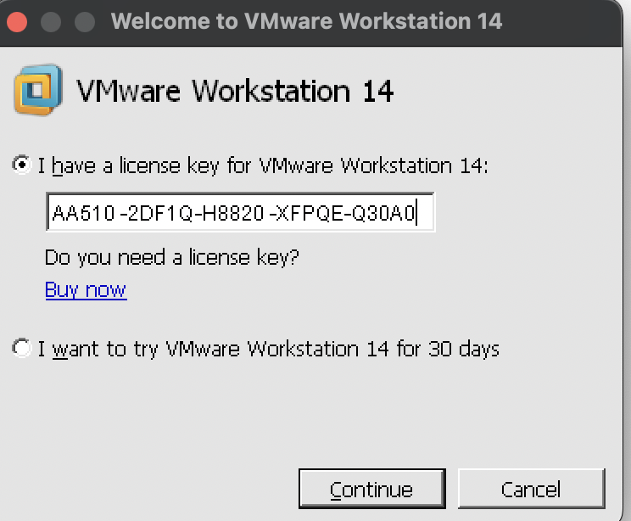

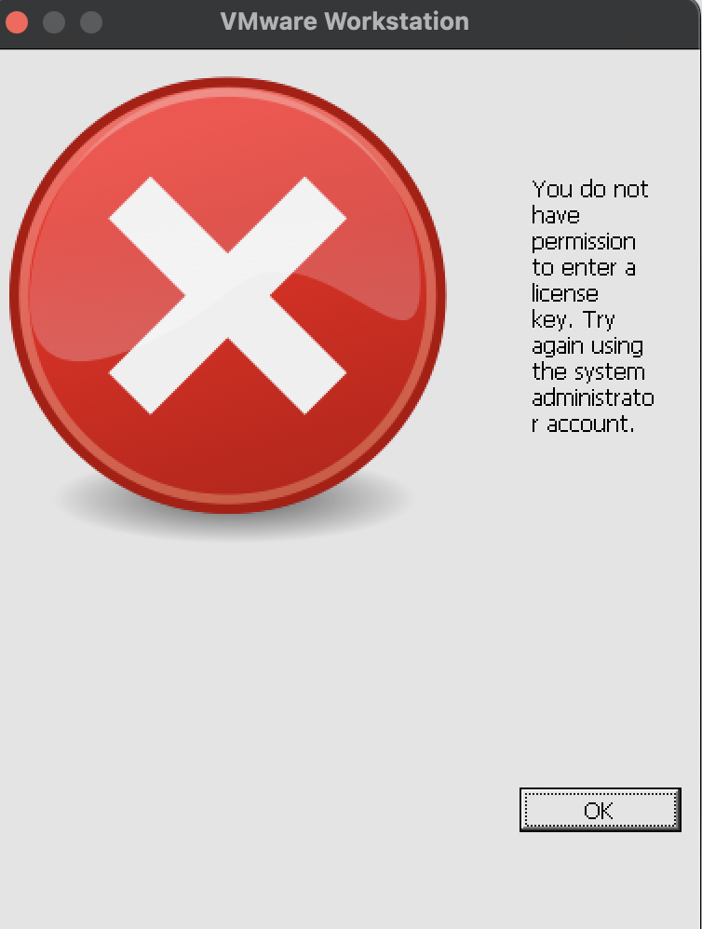

## Vmware Fusion与Ubuntu版本不适配

在苹果IOS系统，利用Vmware Fusion 安装Ubuntu时，若虚拟机版本较低，则安装高版本Ubuntu时会出现文件丢失、黑屏情况

**解决方案：**安装较低版本，与虚拟机提供硬件相适配的Ubuntu或是更新虚拟机

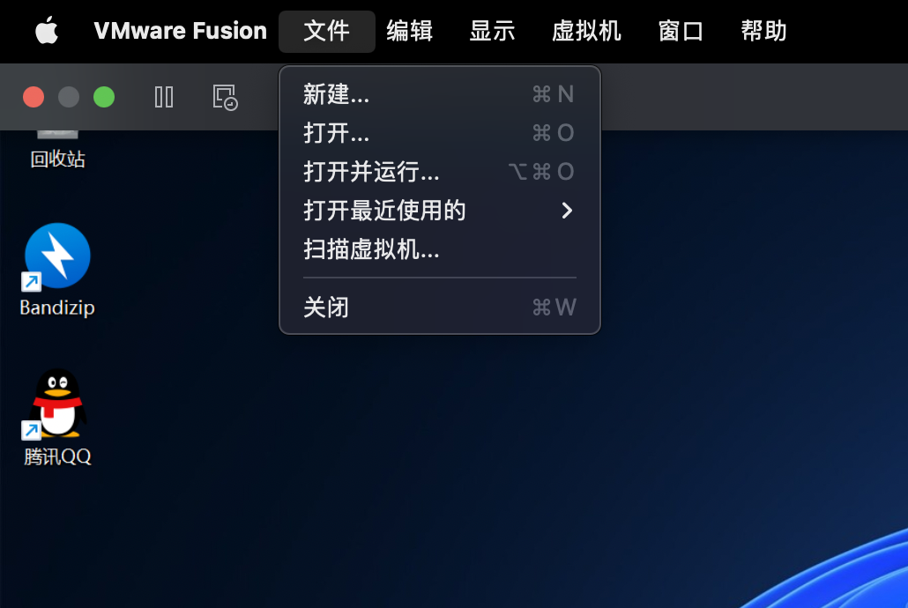

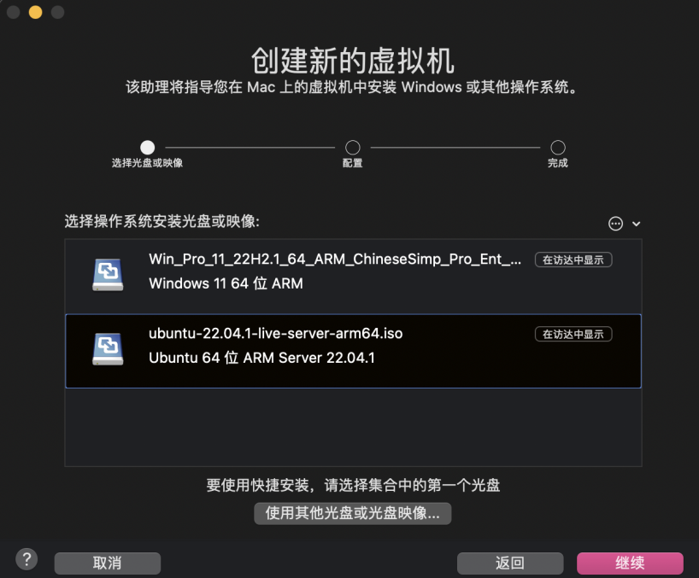

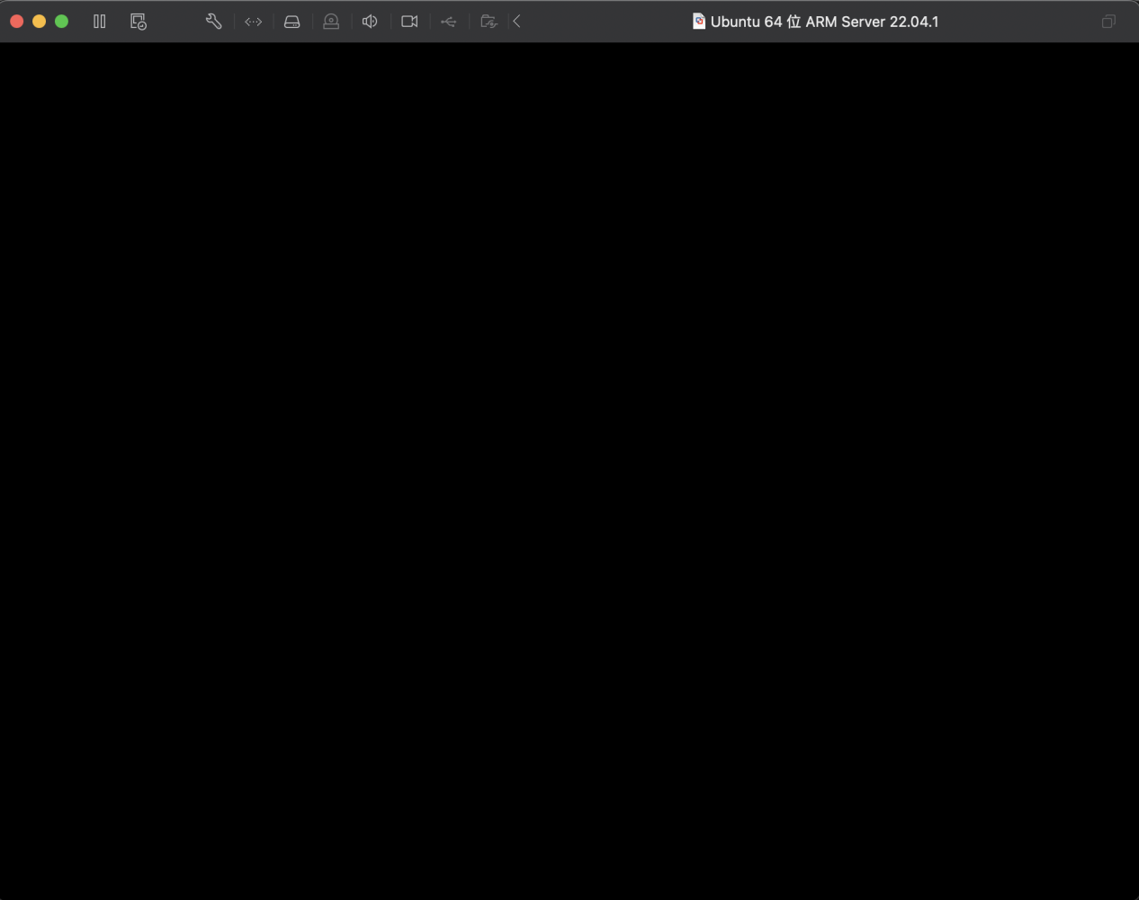

## 安装Ubuntu时未选定镜像

在安装Ubuntu时，若没有选定提前安装好的镜像文件，选择新建虚拟磁盘并启动虚拟机后，就会出现“无法连接虚拟设备，因为主机上没有相应的设备”的报错。

**解决方案：**在设置中选定镜像即可

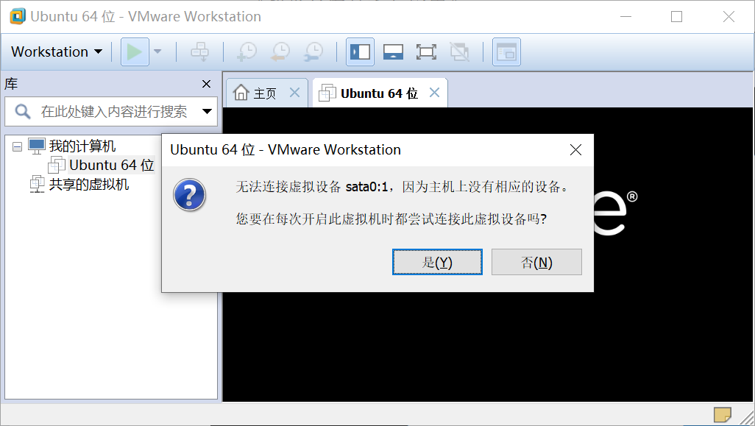

## 计算机架构（x86架构与ARM架构）不匹配

在安装镜像文件时，需根据电脑架构来下载，安装对应的镜像，否则就会出现“无法打开此虚拟机电源，因为该架构与此计算机架构不兼容”的报错。原因是苹果电脑如今的芯片配置分为因特尔芯片和M芯片，其中inter芯片可以支持x86架构的虚拟机镜像，而M芯片则是Arm计算机架构，故若没有正确选择对应架构的虚拟机镜像，即使挂载成功也无法打开虚拟机电源。

**解决方案：**根据镜像的后缀来判断匹配的架构类型，Windows找到带有amd64后缀的iso文件安装，而苹果则需要去找支持arm类型的iso文件（搜索Ubuntu for Arm可以进入官网，但只能下载到最新版本的arm镜像，因此出现了上述的问题二）

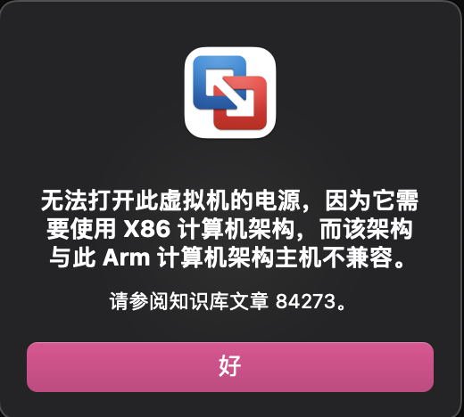

# 三、心得体会（安装虚拟机和Linux操作系统的体会）

作为第一次接触大数据基础这门课程所做的第一次实验，报告范围仅是虚拟机和Ubuntu的安装过程，这对于我来说更像是一种“仁慈”：因为所谓的“备考”好像是给了我一个名正言顺不听课的借口，让我在这周的课程上并不集中。好在在我碎片化的听课记忆中，本周还只是一些绪论部分，加之以老师给的报告参考范本其实也相当于给予了我们一个完整的安装流程。因此，在惭愧、侥幸与焦虑的交织下，我肤浅地依据报告范本完成了安装，并在考概率论的前一天晚上赶出了这一篇没什么实质内容的报告。但通过这次安装流程，才疏学浅的我也从中有所拙见，有所体会。

## （1）万事开头，真的很难。

我是一个不太对学习提得起兴趣对人，因此对我来说，做事开一个好头，对我来说真是一件难事。从这次报告的内容来看，报错部分的可能都比实际安装部分的内容要丰富，只能说，还是得肯下功夫吧，不可再如此浑浑噩噩下去。

## （2）报错，有时也是好事

这次报告的主体，是由我在安装过程中出现的各种错误堆砌而成。实话实说，虽然说是说报错是好事，但是看到错误弹出，且有时候你上网搜报错原因也看不懂的时候，多少还是有些许崩溃。总归，在我写这些心得的时候，我还是或多或少地了解了如x86架构与arm架构等一些名词，所以报错是好事，确实是好事。

## （3）细心、耐心、恒心是学习本课程中最重要的素质。

我直接引用了报告范本心得中的第六点，因为我觉得学长所言确实在理。回顾这次磕磕绊绊的安装过程，从在苹果电脑上尝试直装、借助虚拟机安装无果，再到用老电脑的windows系统，才最终完成了安装，可能我就是老师课上所说的“运气不好”的学生吧。

想必之后，在愈发深入的学习过程中，我也会遇到各种各样的问题，会有更多的“花式报错”出现在我的报告中，但还是希望能像学长总结的这样，保持细心，耐心与恒心，在这学期的学习中有所收获。